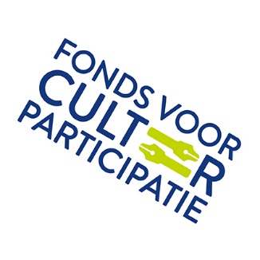
MODEL SAMENWERKINGSOVEREENKOMST
TALENTONTWIKKELING AMBACHTEN: MEESTER-GEZELTRAJECT 2022

Algemene bepalingen

Op grond van de Regeling Erfgoed Maken, Fonds voor Cultuurparticipatie, in het bijzonder artikel 3.4 tweede lid, is dit een overeenkomst tussen:

[NAAM GEZEL], woonachtig te [adres en woonplaats], hierna verder aangeduid als ‘Gezel’;

EN

[NAAM MEESTER], woonachtig te [adres en woonplaats], hierna verder aangeduid als ‘Meester’;

gezamenlijk aan te duiden als: “Partijen’,

waarbij Partijen hun gezamenlijke afspraken als volgt hebben vastgelegd:

Begrippen:

- Regeling: Regeling Erfgoed Maken, Fonds voor Cultuurparticipatie

- Opleidingsplan: een plan waarin Meester en Gezel hun leerdoelen vastleggen, de
manier waarop zij die realiseren, en bepalen waarvoor subsidie wordt ingezet.

- Meester-Gezeltraject: traject zoals bedoeld in artikel 3.1, onder d, van de Regeling.

- Fonds: Stichting Fonds voor Cultuurparticipatie.

Afspraken:

1. Partijen gaan gedurende de periode van [DD-MM-JJJJ] tot en met [DD-MM-JJJJ] gezamenlijk uitvoering geven aan hun Meester-Gezeltraject.

2. De Meester is bereid en in de gelegenheid om de Gezel gedurende het Meester-Gezeltraject op dusdanige wijze te begeleiden, dat de Gezel voldoende kennis en kunde krijgt om in de praktijk te brengen en te ontwikkelen wat in het opleidingsplan is vastgelegd.

3. Partijen gaan, in aanvulling op deze Overeenkomst, over tot het maken van schriftelijke afspraken over de inhoud van het Meester-Gezeltraject. Die afspraken maken vervolgens onderdeel uit van deze Overeenkomst, en beschrijven ten minste:

- de methode en frequentie van de begeleiding;
- de locatie(s) waar het project wordt uitgevoerd;
- wie zorgt voor materiaal en/of gereedschap;
- of en hoe de resultaten worden gedeeld met derden;
- of er feedback op het opleidingsplan en de uitvoering daarvan wordt gevraagd bij derden.
<vul in>
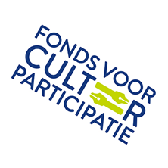

4. Indien de Meester ingeschreven is bij een vakgenootschap of branchevereniging, welk?:
<vul in>

5. De partijen maken de volgende afspraak over de verdeling van de subsidie:
<vul in en laat aansluiten op de begroting>

6. Een wijziging van deze Overeenkomst is alleen rechtsgeldig wanneer Partijen hiermee schriftelijk akkoord zijn gegaan. De wijziging wordt als addendum aan deze overeenkomst toegevoegd.
7. Bij aanhoudende onenigheid, geschillen of verwarring over de betekenis of uitvoering van deze Overeenkomst wordt eerst het Fonds ingeroepen om daarin te bemiddelen, voordat andere rechtsmiddelen worden ingezet.
8 Met de ondertekening van deze Overeenkomst Partijen verklaren dat zij voldoende kennis hebben van de voor hen geldende subsidieverplichtingen, zoals deze zijn beschreven in hoofdstuk 1 en 3 van de Regeling.
9. Op deze overeenkomst is Nederlands recht van toepassing.

Met het ondertekenen van deze overeenkomst verklaren de Gezel en de Meester dat zij bovengenoemde afspraken nakomen.

Ondertekening door de Gezel en de Meester:

Gezel Meester
Naam: Naam:
Datum: Datum:
Handtekening: Handtekening:

Indien van toepassing:

Gezel
Naam:
Datum:
Handtekening:

